

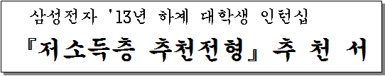

추천일: 2013. 4.
학교명:
전공명:
추천인: (서명)
『저소득층 추천 전형』지원서

□ 학생 기재란
피추천인 인적사항
성명 |  |  | 주민번호 | - |  | 대학/전공
학  력  사  항 | 재학기간 |  |  |  | 전공명 |  | 학력 |  | 졸업  구분 | 학점
학  력  사  항 | . . ~ . . |  |  |  |  |  | 고교 |  | 졸업 | 등급
학  력  사  항 | . . ~ . . |  |  |  |  |  | 대학 |  | 재학 | /(만점: )
학  력  사  항 | . . ~ . . |  |  |  |  |  |  |  |  | /(만점: )

특  기  사  항 | ※ 특기사항 (외국어, 수상경력, 자격사항 등)
자  기  소  개 | ※ 성장과정 및 나의 장/단점
자  기  소  개 | ※ 지원동기 및 자기소개
Mobile |  |  | E-mail
『저소득층 추천 전형』추천서
□ 추천교수 기재란
추천의견
□ 지원자의 관심분야 및 진로에 대한 의견
(지원자와의 면담을 통해 지원자의 관심분야와 희망직무 및 진로, 성장 잠재력에 대해 기술)

위 학생을 귀사의 인턴사원으로 추천합니다.
2013년 월 일
□ 대학/학과:
□ Mobile: □ E-mail:
(성명) (서명)
※ 작성해주신 추천서는 당사의 인턴사원 채용 프로세스에서 지원자를 종합적으로 판단하는 자료로 활용됩니다.

